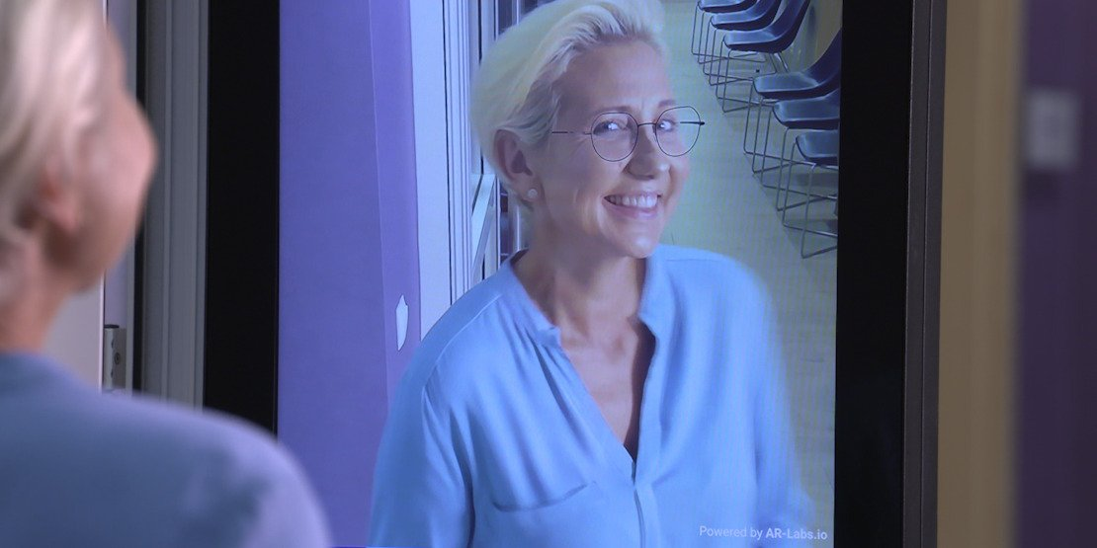

Debiut Medicover Optyk w świecie rozszerzonej rzeczywistości (AR) – wirtualna przymierzalnia okularów w warszawskim centrum medycznym

Dynamicznie rozwijająca się sieć salonów optycznych Medicover Optyk we współpracyz AR-Labs.io wprowadziła rozwiązanie, które umożliwia wirtualne przymierzenie okularów. Wirtualne lustro, które pozwala pacjentom dobrać idealny model oprawek, pojawiło się w centrum medycznym Medicover przy ul. Wołoskiej 22 w Warszawie. Oprawki, które można w nim przymierzyć, są dostępne do kupienia w salonie Medicover Optyk pod tym samym adresem. Rozwiązanie oparte jest na technologii AR (ang. augmented reality) i uatrakcyjnia proces zakupowy, pomagając pacjentom przymierzyć i dobrać okulary korekcyjne i przeciwsłoneczne zanim jeszcze dotrą do salonu. Wirtualne modele okularów są idealnie odwzorowane, co sprawia, że możemy zobaczyć, jak prezentują się okulary w skali 1:1 –możemy więc sprawdzić, czy pasują do naszego kształtu twarzy, urody, a także stylu. Wirtualna przymierzalnia jest w pełni bezpłatna dla użytkowników odwiedzających centrum medyczne.

Medicover Optyk, inwestując w wirtualne lustro i debiutując w świecie augmented reality, wpisuje się w trendy zauważalne na świecie m.in. w branży optycznej. Tylko w 2020 roku w USA 83,1 mln konsumentów miesięcznie używało AR[1]. Dzięki technologii rozszerzonej rzeczywistości sprzedawcy mogą spersonalizować swoją ofertę i dostosować sposób, w jaki użytkownik doświadcza produktu.

W salonach Medicover Optyk odpowiadamy na potrzeby osób poszukujących idealnych dla siebie okularów. Szukamy takich rozwiązań, które zwiększą pozytywne doświadczenia klientów. Dlatego postanowiliśmy skorzystać z technologii rozszerzonej rzeczywistości. Dzięki rozwiązaniu, jakim jest wirtualne lustro, każdy z nas może łatwo przekonać się, czy wybrane oprawki dobrze pasują do kształtu twarzy, tonacji naszej skóry czy stylu, jaki preferujemy
– komentuje Magdalena Lipczyńska, Dyrektor Działu Medicover Optyk.

Rozwiązania oparte o technologię rozszerzonej rzeczywistości umożliwiają także przymierzanie m.in. biżuterii, czapek, akcesoriów sportowych, odzieży, a rosnąca liczba użytkowników AR pozwala wdrażać tę technologię w coraz większej liczbie punktów sprzedaży.

Jak to działa?

---&gt; ZOBACZ FILM (YOUTUBE)&lt;---

Już od pierwszej rozmowy z Magdaleną Lipczyńską, Dyrektor Medicover Optyk, wiedziałyśmy, że trend związany z rozszerzoną rzeczywistością idealnie wpisuje się w strategię marki. Na bieżąco wymieniamy się spostrzeżeniami związanymi z używaniem wirtualnego lustra przez klientów. Bardzo się cieszę, że wirtualne przymierzalnie okularów AR-Labs.io wspierają dziś proces zakupowy międzynarodowego brandu i mogę tylko zdradzić, że to dopiero początek naszej współpracy. Uważam, że połączenie wiedzy technologicznego startupu z wiedzą uznanej międzynarodowej marki może skutkować innowacyjnymi rozwiązaniami, a co za tym idzie unikalnymi doświadczeniami dla klientów i pacjentów Medicover
– mówi Beata Badzyńska, CEO firmy AR-labs.io, dostawcy rozwiązania.

Katalog oprawek dostępnych do przymierzenia w wirtualnym lustrze Medicover Optyk sukcesywnie się powiększa. Już teraz znajdują się w nim najnowsze propozycje marek uznawanych na rynku optycznym i dostępnych fizycznie w pobliskim salonie Medicover Optyk, oddalonym od centrum Medicover o zaledwie 300 metrów.

Salon ten został zainaugurowany 1 sierpnia 2022 r. i jest to już szósty salon działający pod marką Medicover Optyk w Warszawie, wchodzący do ogólnopolskiego portfolio Medicover (16 salonów Medicover Optyk, 20 salonów Lynx Optique).

PDF | Medicover Optyk - Backgrounder PL&amp;ENG 2022.pdf | Download
 | Debiut Medicover Optyk w świecie rozszerzonej rzeczywistości (AR) – wirtualna przymierzalnia oku (1).jpg | Download
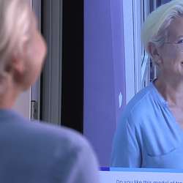 | Debiut Medicover Optyk w świecie rozszerzonej rzeczywistości (AR) – wirtualna przymierzalnia oku (1).png | Download
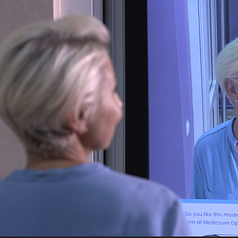 | Debiut Medicover Optyk w świecie rozszerzonej rzeczywistości (AR) – wirtualna przymierzalnia o.png | Download

